**Vysoká škola polytechnická Jihlava**

**Uživatelská dokumentace**

Logos Polytechnikos

Autoři práce: Martin Sládek, Ondřej Dolní, Jakub Macek, Bohuslav Botek, Pavel Ryšavý

Předmět: Řízení softwarových projektů

Jihlava 2020

**Obsah**

1. Úvodní stránka 4

2. Přihlašování 4

3. Odhlášení 4

4. Autor 5

5. Redaktor 5

6. Admin 5

**Seznam obrázků**

Obrázek 1 - Úvodní stránka 4

Obrázek 2- Přihlašovací formulář 4

Obrázek 3 – Odhlášení 4

Obrázek 4 - Panel autora 5

Obrázek 5 - Panel redaktora 5

Obrázek 6 - Panel admina 6

## Úvodní stránka

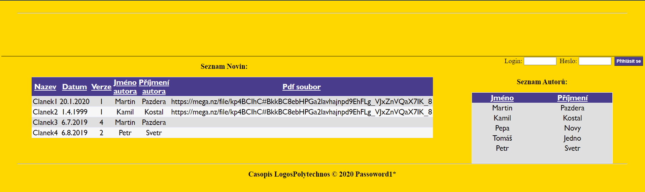

Obrázek 1 - Úvodní stránka

Na obrázku č.1 vidíte úvodní stránku webu „Logos Polytechnikos“.

Na stránce každý čtenář může vidět seznam novin včetně odkazů ke stažení.

V pravým horním rohu je přihlašovací okénko s údaji

## Přihlašování

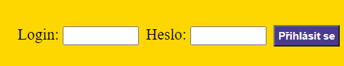

Obrázek 2- Přihlašovací formulář

V přihlašovacím formuláři můžete přihlásit ke svému osobnímu účtu.

Dostupné účty:

1. Autor – už. jméno: *Autor,* heslo: *Autor*;
2. Admin – už. jméno: *Admin*, heslo: *Admin*;
3. Redaktor – už. jméno: *Redaktor*, heslo: *Redaktor*

## Odhlášení

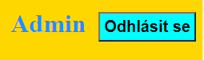

Obrázek 3 – Odhlášení

Po přihlášení je v pravém horním rohu možnost odhlášení se

## Autor

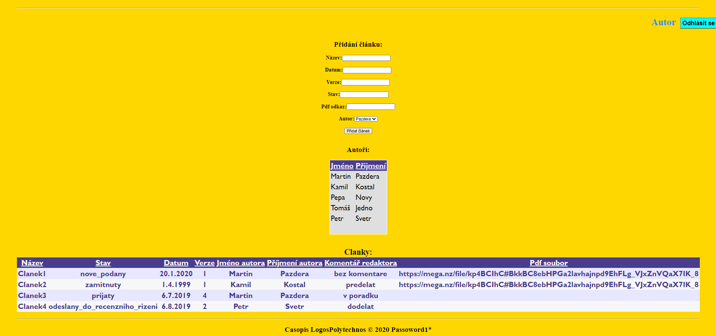

Obrázek 4 - Panel autora

Po autorizaci autora se zobrazí možnost přidat nový článek a zároveň autor vidí seznam článků včetně komentáře redaktora.

## Redaktor

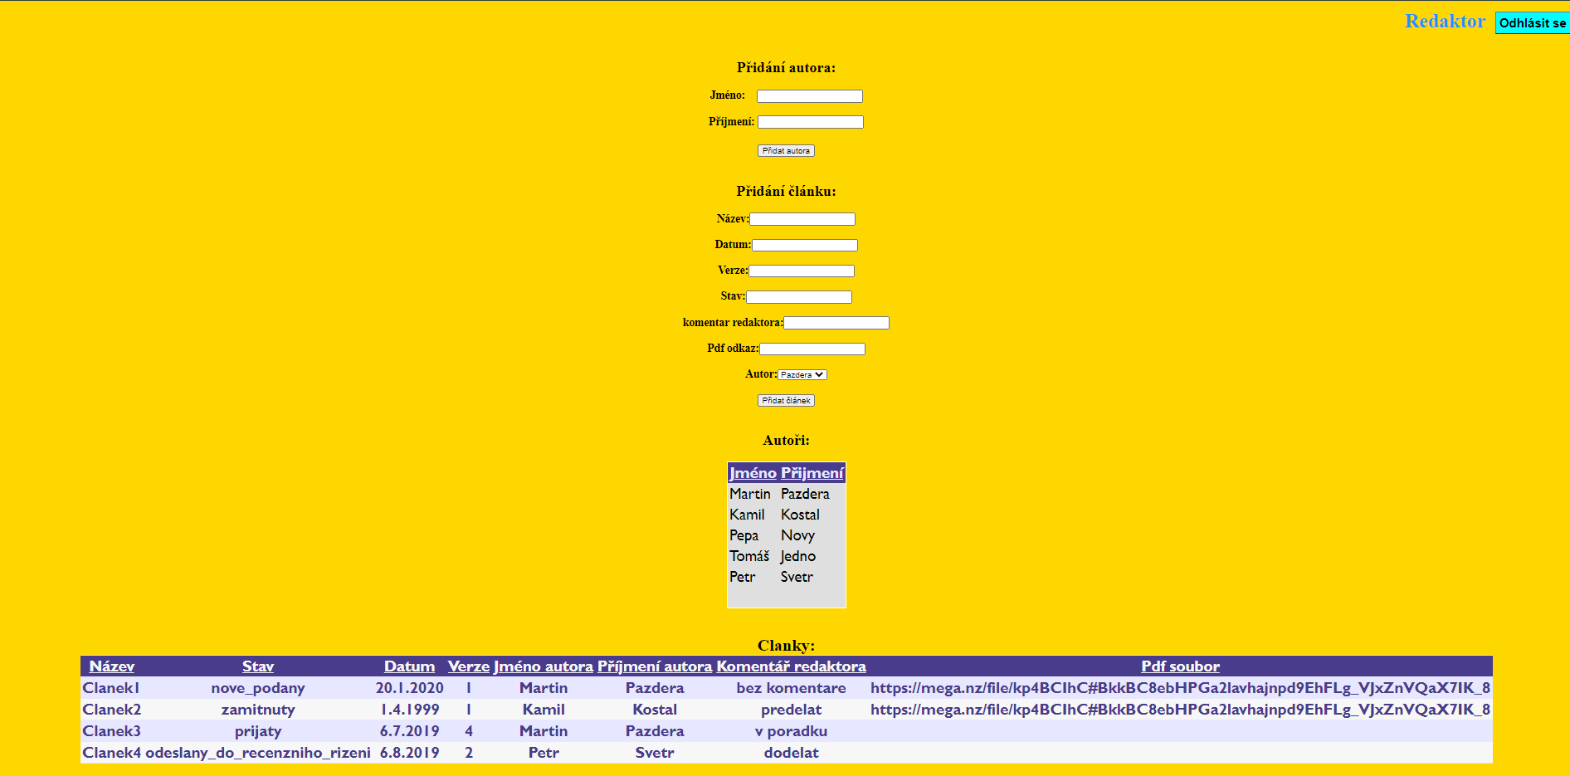

Obrázek 5 - Panel redaktora

Po autorizaci redaktora se zobrazí možnost přidat nový autora a článek.

Redaktor může ke článku napsat komentář redaktora. A také vidí seznam tabulku s autory a tabulku článků.

## Admin

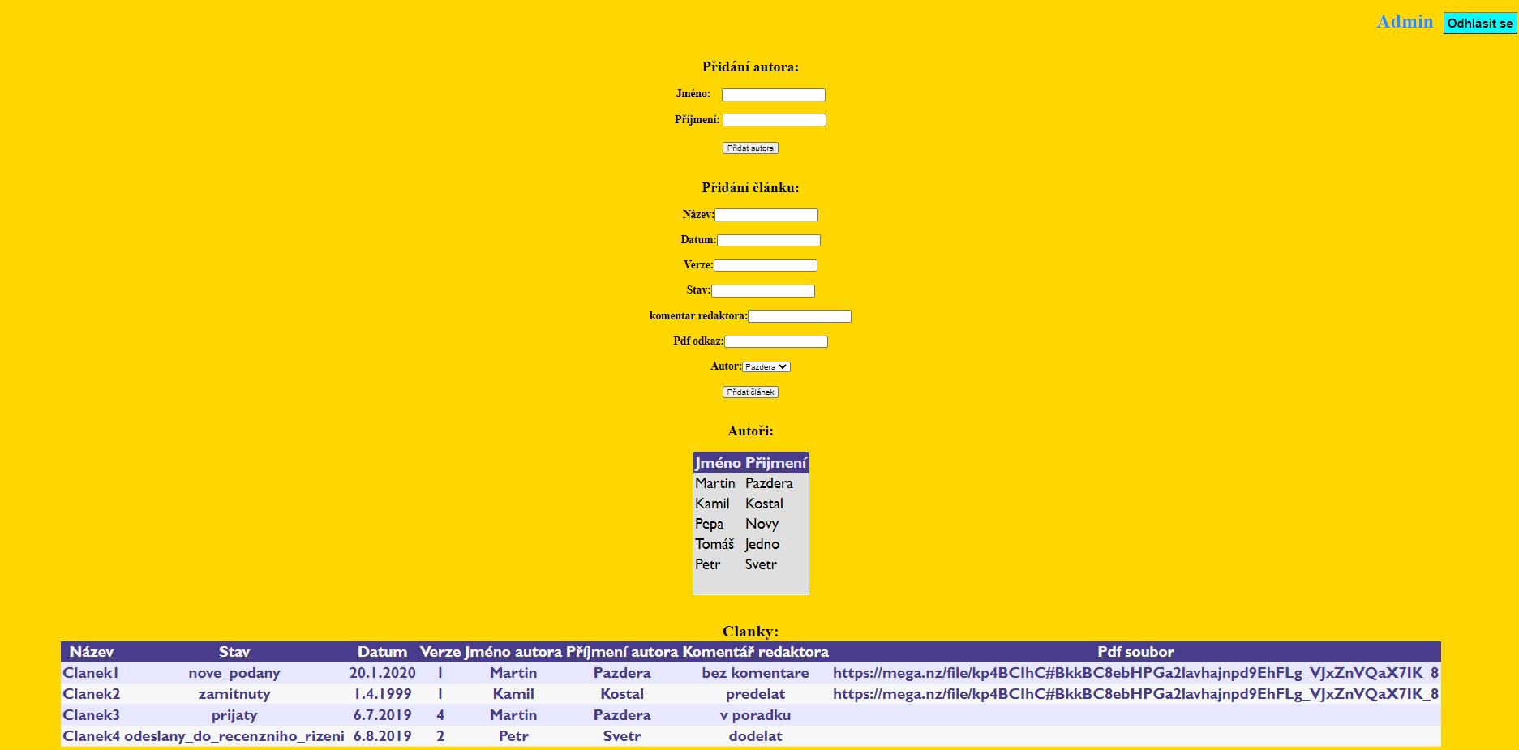

Obrázek 6 - Panel admina

Admin má momentálně stejné funkce jako redaktor, na dalších funkcích se pracuje.